Digitale Medien im Deutschunterricht

Peter Baumgartner

2017-04-16

Table of Contents

## Loading required package: tidyverse

## Loading tidyverse: ggplot2  
## Loading tidyverse: tibble  
## Loading tidyverse: tidyr  
## Loading tidyverse: readr  
## Loading tidyverse: purrr  
## Loading tidyverse: dplyr

## Conflicts with tidy packages ----------------------------------------------

## filter(): dplyr, stats  
## lag(): dplyr, stats

## Loading required package: reshape2

##   
## Attaching package: 'reshape2'

## The following object is masked from 'package:tidyr':  
##   
## smiths

## Loading required package: readxl

## Loading required package: pander

## Loading required package: gcookbook

# Fragestellung

Im Nationalen Bildungsbericht für Österreich (Bruneforth, Michael et al., 2016; Bruneforth, Michael, Lassnigg, Lorenz, Vogtenhuber, Stefan, Schreiner, Claudia, & Breit, Simon, 2016) wurde — trotz einer im europäischen Vergleich relativ guten technischen Schulausstattung (5. Rangplatz) — ein niedriger Nutzungsgrad digialter Medien im Unterricht konstatiert (25. Rangplatz im Spektrum der 27 EU-Länder). Als Erklärung für diese geringe Nutzung von Bildungstechnologien wurde "eine mangelhafte *fachdidaktische* Medienkompetenz der Lehrenden" vermutet (Baumgartner, Peter, Brandhofer, Gerhard, Ebner, Martin, Gradinger, Petra, & Korte, Martin, 2016, S.98).

Eine empirische Erhebung unter Deutsch-Lehrer/innen im Bundesland Tirol geht dieser Annahme nach. Woran liegt es, dass — trotz hoher persönlicher Nutzung der IKT für den privaten Gebrauch und zur Unterrichtsvorbereitung (a.a.0., S.98f) — digitale Medien im Unterricht wenig eingesetzt werden?

# Theoretischer Hintergrund

Im Rahmen einer Projektarbeit an der Donau-Universität Krems wurde im Studiengang [eEducation](http://www.donau-uni.ac.at/de/studium/eeducation/index.php) eine [Plattform audiemus](http://imbstudent.donau-uni.ac.at/audiemus2/) für Hörverständnisaufgaben für die Sekundarstufe 1 entwickelt. Im Zuge der anschließenden Masterthesis (Mair, 2017) wurde im Rahmen einer Design-Based Research Studie (Collective, 2003; Reinmann, 2005) Deutschlehrer/innen als potentielle Nutzer/innen der Plattform befragt. Neben den Rückmeldungen zur Plattform selbst, auf die sich die Masterthese konzentrierte, enthielt der [Fragebogen](https://de.surveymonkey.com/results/SM-2WD2HRDG/) auch Items zur technischen Schulausstattung, Mediennutzung und Faktoren, die für den Einsatz digitaler Medien im Deutschunterricht nach Ansicht der Befragten förderlich sein könnten. Datensatz, Berechnung, Grafiken und andere Unterlagen können über [GitHub](https://github.com/petzi53/audiemus) vollständig eingesehen werden.

# Methodische Durchführung

Der Fragebogen wurde über einen Schulverteiler von Direktor/innen an 334 Deutsch-Lehrer/innen weiter geleitet (AHS: 41/12%, NMS: 252:76%, PTS: 40/12%). Da die Hauptproponentin der Audiemus-Plattform in einer PTS arbeitet, war der Rücklauf für diesen Schultyps überproportional hoch (AHS: 5/14%, NMS: 18/50%, PTS: 13/36%), wohingegen NMS unterrpräsentiert ist. Die Stichprobe ist daher bezogen auf die Schultype nicht als repräsentativ zu bezeichnen (X^2 = 20,75, df = 2, p > .001).

> umfrage <- readRDS("../daten/audiemus.rds")  
> kommentare <- readRDS("../daten/kommentare.rds")  
>   
> x.abs <- table(umfrage$schultyp)  
> x.rel <- round(prop.table(table(umfrage$schultyp)), digits = 2)  
> x.proz <- round(100 * x.rel, digits = 0)  
> X.abs <- c(41, 253, 40)  
> X.rel <- prop.table(X.abs / sum(X.abs))  
> X.proz <- round(100 * X.rel, digits = 0)  
> schulart <- cbind(x.abs, x.proz, X.abs, X.proz)  
> schulart

x.abs x.proz X.abs X.proz  
AHS 5 14 41 12  
NMS 18 50 253 76  
PTS 13 36 40 12

> barplot(schulart[, c("X.proz", "x.proz")], beside = TRUE, legend = rownames(schulart), ylim = c(0, 80))

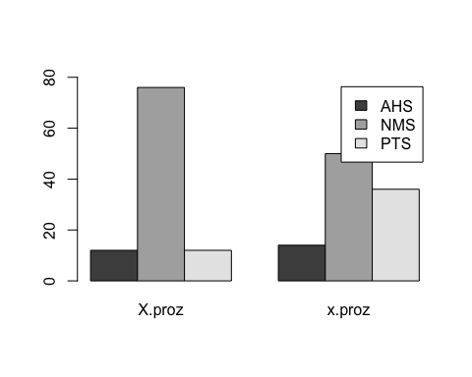

> chisq.test(schulart[, 1], p = prop.table(schulart[, 3]))

Chi-squared test for given probabilities  
  
data: schulart[, 1]  
X-squared = 20.737, df = 2, p-value = 3.14e-05

> schulart_tbl <- rownames_to_column(as_tibble((schulart)))  
> names(schulart_tbl)[names(schulart_tbl) == "rowname"] <- c("Schultyp")  
> schulart_tbl$Schultyp <- as.factor(schulart_tbl$Schultyp)  
> levels(schulart_tbl$Schultyp) <- c("AHS", "NMS", "PTS")  
> schultyp.weit <- select(schulart_tbl, Schultyp, X.proz, x.proz)  
> schultyp.weit

# A tibble: 3 × 3  
 Schultyp X.proz x.proz  
 <fctr> <dbl> <dbl>  
1 AHS 12 14  
2 NMS 76 50  
3 PTS 12 36

> schultyp.lang <- melt(schultyp.weit, id.vars = "Schultyp", variable.name = "Type", value.name = "count")  
> schultyp.lang

Schultyp Type count  
1 AHS X.proz 12  
2 NMS X.proz 76  
3 PTS X.proz 12  
4 AHS x.proz 14  
5 NMS x.proz 50  
6 PTS x.proz 36

> bp <- ggplot(schultyp.lang, aes(x = Type, y = count, fill = Schultyp)) +  
+ geom_bar(position = "dodge", stat = "identity")  
> bp

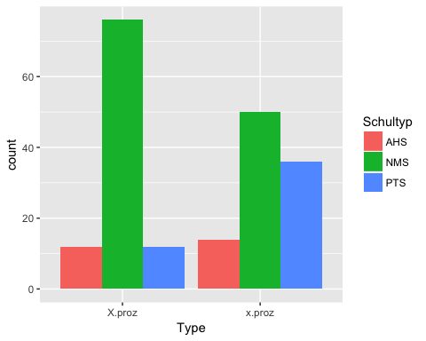

# Literatur

Baumgartner, Peter, Brandhofer, Gerhard, Ebner, Martin, Gradinger, Petra, & Korte, Martin. (2016). Medienkompetenz fördern – Lehren und Lernen im digitalen Zeitalter. In Bruneforth, Michael, Eder, Ferdinand, Krainer, Konrad, Schreiner, Claudia, Seel, Andrea, & Spiel, Christiane (Eds.), *Nationaler Bildungsbericht Österreich 2015: Fokussierte Analysen bildungspolitischer Schwerpunktthemen* (Vol. 2, pp. 95–113). Graz: Leykam. Retrieved from <http://dx.doi.org/10.17888/nbb2015-2-3>

Bruneforth, Michael, Eder, Ferdinand, Krainer, Konrad, Schreiner, Claudia, Seel, Andrea, & Spiel, Christiane (Eds.). (2016). *Nationaler Bildungsbericht Österreich 2015, Band 2* (Vol. 2). Graz: Leykam. Retrieved from <http://dx.doi.org/10.17888/nbb2015-2>

Bruneforth, Michael, Lassnigg, Lorenz, Vogtenhuber, Stefan, Schreiner, Claudia, & Breit, Simon (Eds.). (2016). *Nationaler Bildungsbericht Österreich 2015, Band 1* (Vol. 1). Graz: Leykam. Retrieved from <http://dx.doi.org/10.17888/nbb2015-1.2>

Collective, T. D.-B. R. (2003). Design-based research: An emerging paradigm for educational inquiry. *Educational Researcher*, 5–8. Retrieved from <http://www.jstor.org/stable/3699927>

Mair, C. (2017, March). *„Audiemus“: Hören, um zu verstehen, verstehen, um zu hören: Gestaltung und Implementierung einer digitalen Lehr-/Lernumgebung für die Sekundarstufe 1 - eine Design-Based Research-Untersuchung* (Masterthese). Donau-Universität Krems (DUK), Krems a.d. Donau.

Reinmann, G. (2005). Innovation ohne Forschung? Ein Plädoyer für den Design-Based Research-Ansatz in der Lehr-Lernforschung. *Unterrichtswissenschaft*, *33*(1), 52–69. Retrieved from <http://www.pedocs.de/frontdoor.php?source_opus=5787>